ДО ВМР
КОМУНАЛЬНИЙ ЗАКЛАД
«ДОШКІЛЬНИЙ НАВЧАЛЬНИЙ ЗАКЛАД № 26
ВІННИЦЬКОЇ МІСЬКОЇ РАДИ»
(КЗ «ДНЗ № 26 ВМР»)

вул. Київська, буд.144, м. Вінниця, Вінницький район, Вінницька область, 21022
тел. (0432) 61-19-42, е-mail: dnz26@galaxy.vn.ua , web: https://veselka.dnz.in.ua/
Код ЄДРПОУ 26243266

16.10.2023 №05.1.11/128 На № __________від _______

Інформація про проведення
“Місячника Цивільного захисту” у КЗ «ДНЗ №26 ВМР»
з 17.09.2023 по 17.10.2023

Відповідно до наказу департаменту освіти Вінницької міської ради № 401 від 06.09.2023 про проведення «Місячника Цивільного захисту», з метою роз’яснення державної політики, спрямованої на забезпечення безпеки та захисту населення і територій, матеріальних і культурних цінностей та довкілля від негативних наслідків надзвичайних ситуацій, їх попередження, навчання населення поводженню в екстремальних умовах, у КЗ «ДНЗ №26 ВМР» було організовано та проведено «Місячник Цивільного захисту» з 17.09.2023 по 17.10.2023.
Керуючись Законами «Про Пожежну безпеку», «Про правові засади цивільного захисту», «Про захист населення і території від надзвичайних ситуацій техногенного та природного характеру», «Про забезпечення санітарного та епідемічного благополуччя населення», листом МОН «Про організацію освітнього процесу в умовах військових дій», робочою групою було розроблено план заходів по роботі з дітьми, працівниками закладу та батьками вихованців «Місячника Цивільного захисту»
У ході місячника було проведено тематичні заняття, розваги, бесіди, тренінги, консультації.
З працівниками закладу протягом Місячника ЦЗ було проведено заходи:
- 19.09.2023 – Методичні рекомендації «Формування у дошкільників життєвої позиції щодо власної безпеки життєдіяльності».
- 20.09.2023 - Рекомендації працівникам «Що робити, коли чутно сигнал «Повітряна тривога»
- 21.09.2023 - Консультація для педагогів «Організація роботи щодо створення в ЗДО безпечного середовища для дітей»
- 02.10.2023 - Круглий стіл «Удосконалення теоретичних знань і практичних навичок працівників з питань захисту від наслідків НС»
З метою формування у дітей навиків діяти правильно в надзвичайних ситуаціях, свідомо підходити до питань особистої безпеки, були проведені цикл бесід:
- «Ведмедик Мишко приніс сірники у дитячий садок» (група раннього віку №3)
- «Безпечні та небезпечні предмети»
(група раннього віку №5)
- «Правила безпечної поведінки на прогулянці»
(група раннього віку №15)
- «Поведінка у транспорті»
(група раннього віку №16)
- «Йдуть дорослі та малі по зебрі чарівній»
(молодша група №6)
- «Свої та чужі люди»
(молодша група №14)
- «Щоб не трапилось біди, з незнайомцями не спілкуйся ти»
(середня група №7)
- «Небезпечні ігри»
(старша група №2)
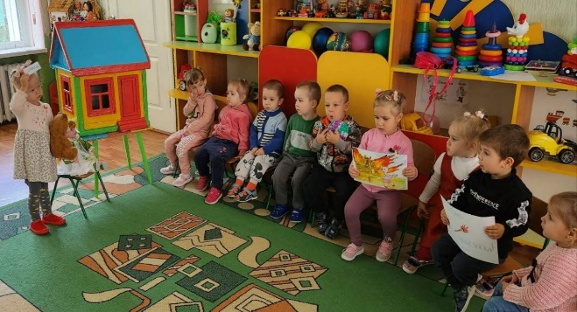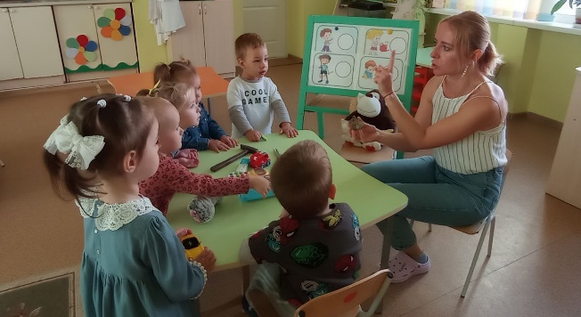
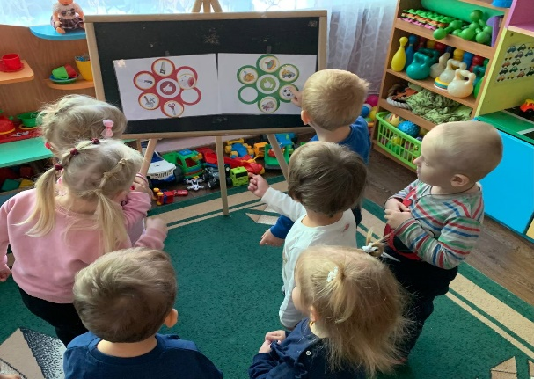
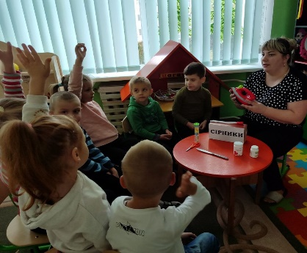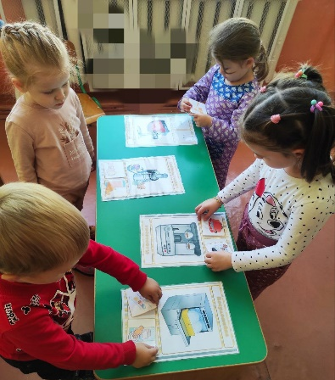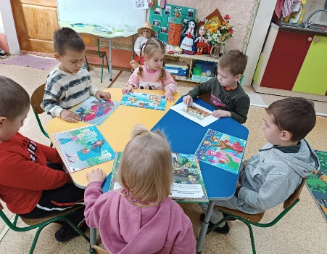

та цикл занять:
- «Наші іграшки: чим небезпечно гратись»
(група раннього віку №5)
- «Про небезпечні речі потрібно знати малечі»
(група раннього віку №11)
- «Абетка дорожнього руху»
(молодша група №6)
- «Якщо ти залишився вдома сам»
(молодша група №17)
- «Наш веселий світлофор»
(середня група №7)
- «Будь обережним»
(середня група №10)
- «Небезпека від вибухонебезпечних предметів»
(старша група №2)
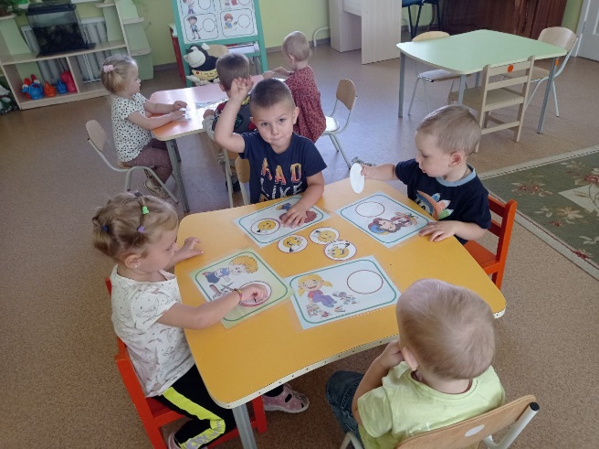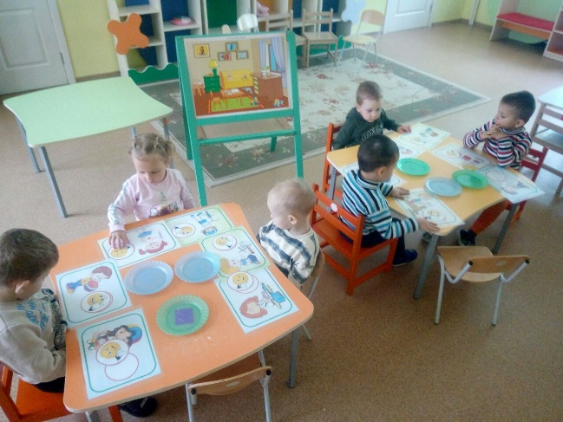

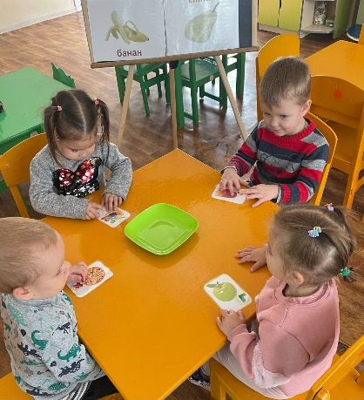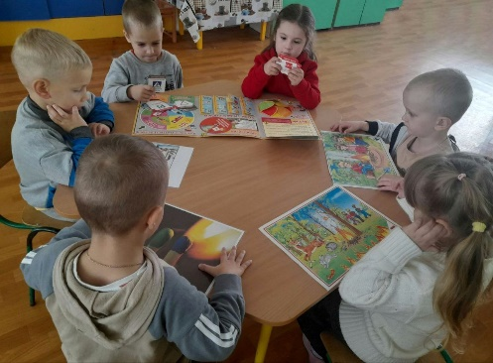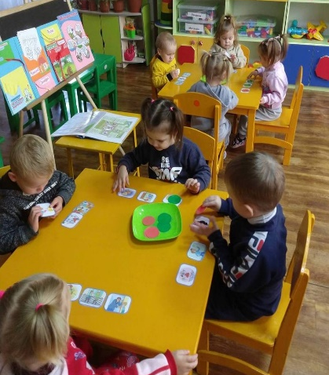
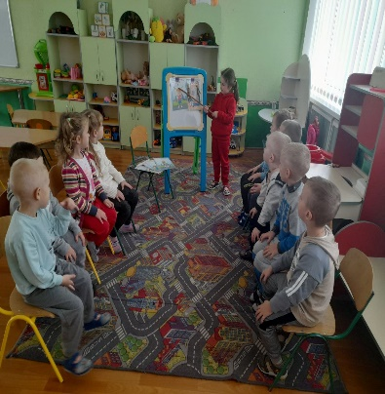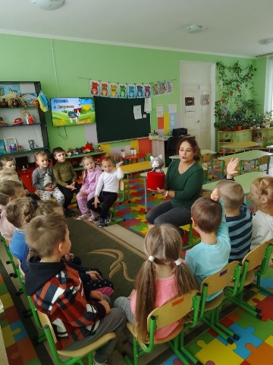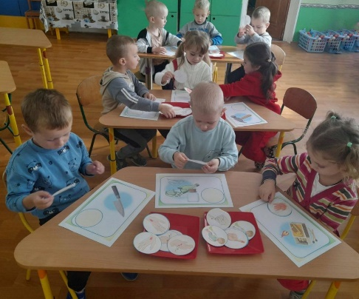
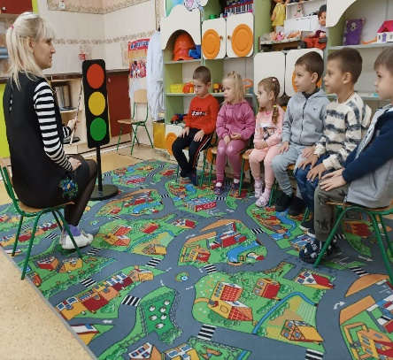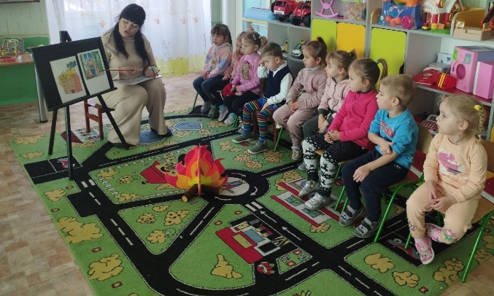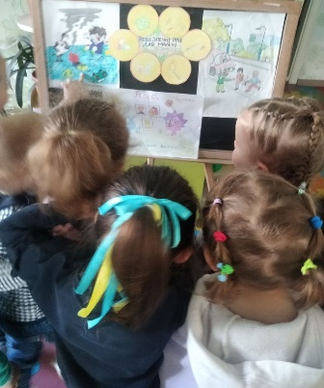

Також вихователь 8 групи Близнюк Ю.А. створила для дітей ігрову ситуацію. «Коли вдома сам» , в ході якої діти закріпили правила безпечної поведінки.
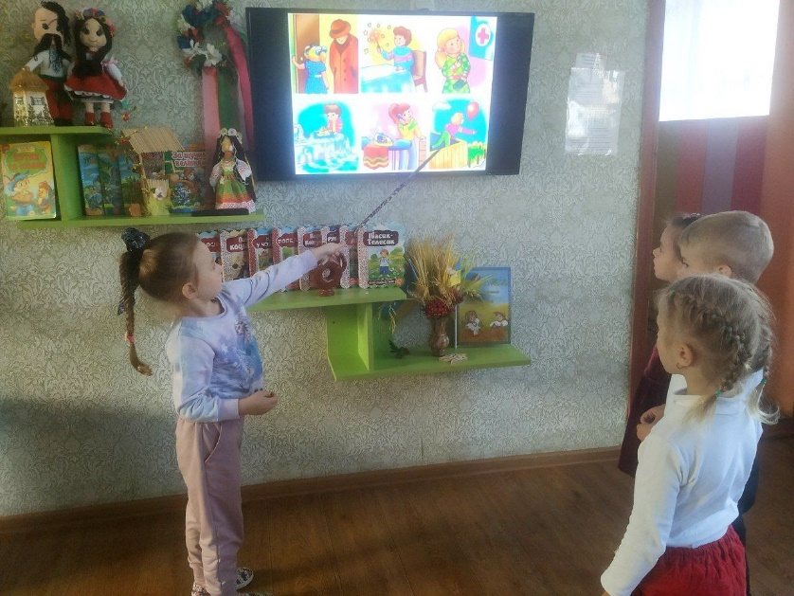
А вихователь старшої групи №4 Невідома С.І. провела сюжетно-рольову гру «Пожежники».
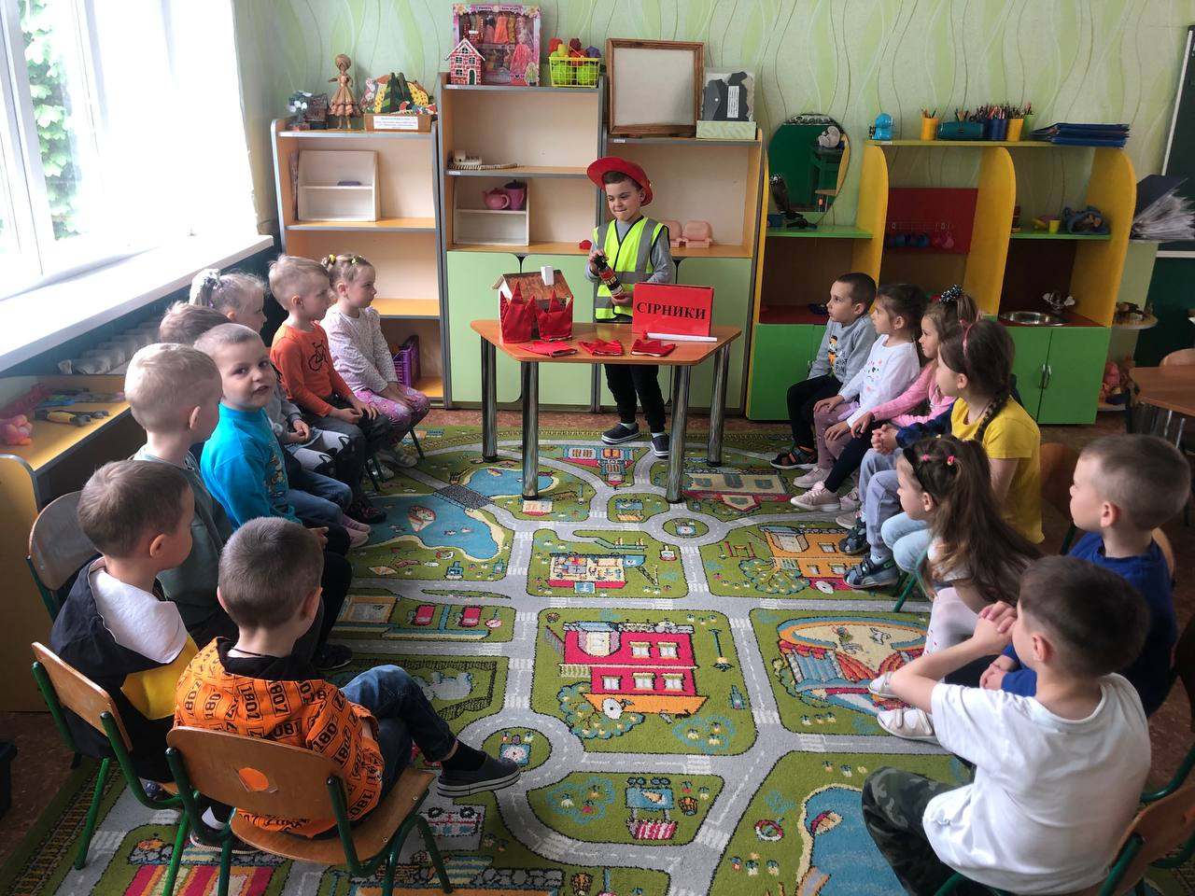
Діти 12 групи разом з вихователем опинилися у «Країні дорожніх знаків».
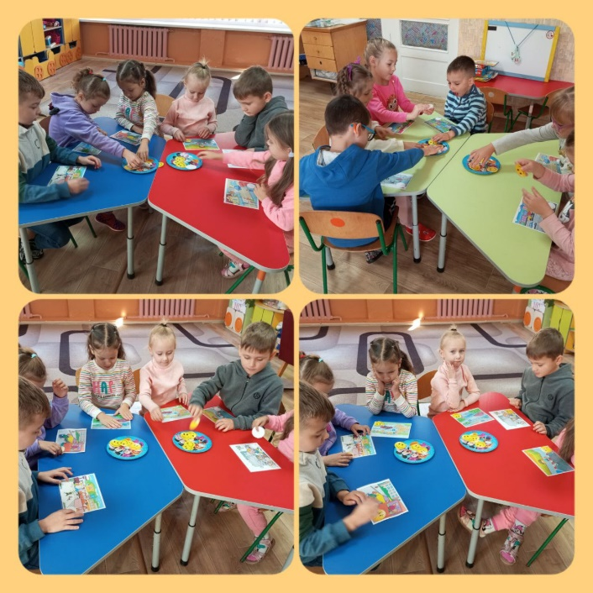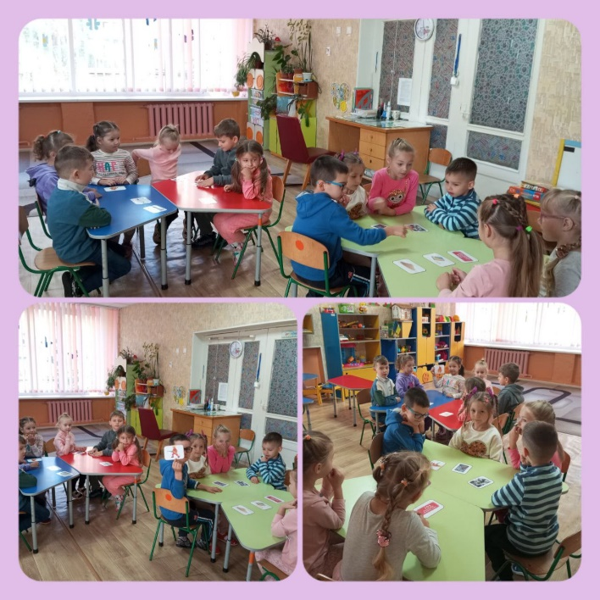
В ході місячника було проведено цікаві та повчальні дидактичні ігри
- «Світлофор для малят»,
- «Безпечно-небезпечно»,
- «Що можна, а що ні»,
- «Обери небезпечні предмети» ,
- «Небезпека у казках»,
- «Знайди небезпечний предмет»,
- «Сам вдома»,
- «Дорога, дорожні знаки»,
- «Корисна та шкідлива їжа»

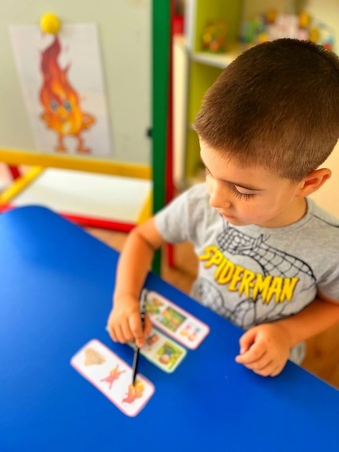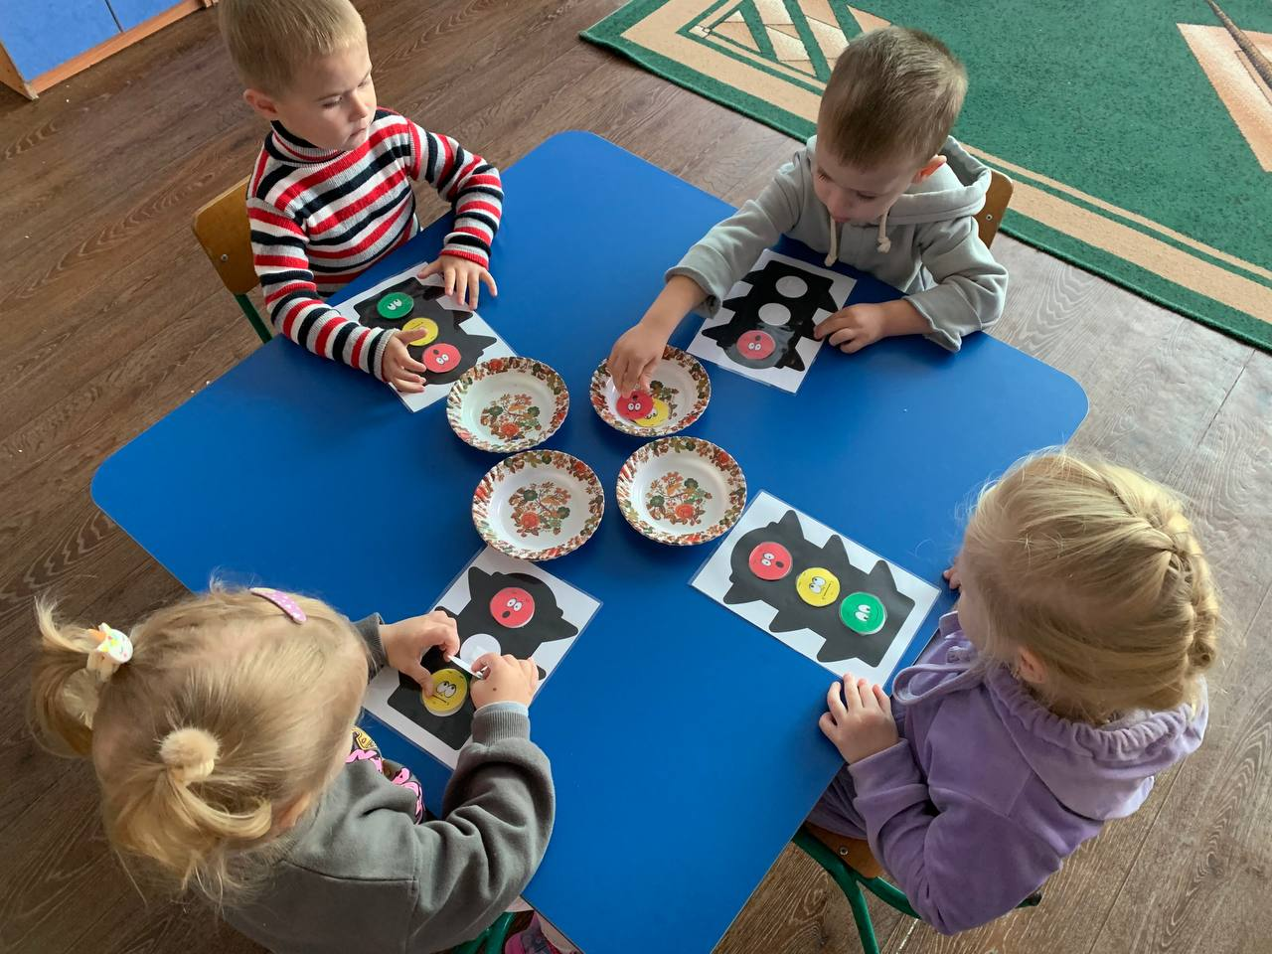

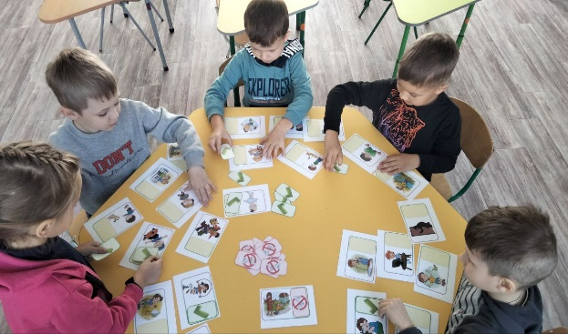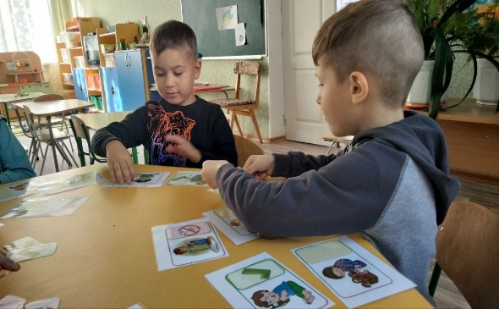
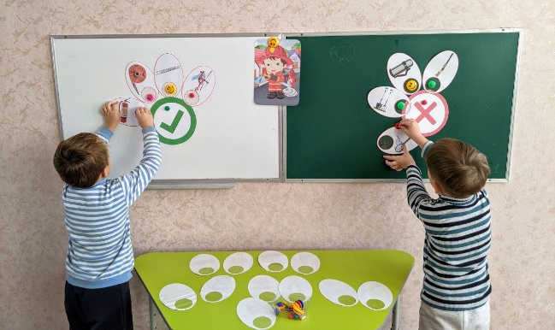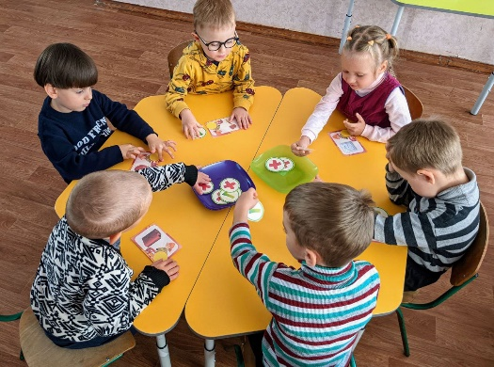
Вихователі усіх вікових груп поповнили тематичні папки з ЦЗ та БЖД демонстраційним матеріалом, пам’ятками, консультаціями для батьків, які висвітлюють дії дорослих та дітей в екстремальних ситуаціях.
Робота з батьками протягом Місячника ЦЗ проводилась у онлайн режимі через посилання у Viber групах, інформування на сайті закладу, індивідуальні бесіди.
Загалом, у рамках місячника проводились індивідуальні бесіди:
- «Вчимо дітей бути обачними»» (група раннього віку №3)
- «Правила поведінки у надзвичайній ситуації» (група раннього віку №16)
- «Безпека дитини на дорозі» (група раннього віку №11)
- «Особиста безпека дитини» (молодша група №7)
- «Забезпечення особистої безпеки дітей дошкільного віку» (середня група №2)
- «Безпека дорожнього руху» (старша група №6)
Також було проведено онлайн-консультації через посилання у Viber групах батьків:
- «Безпека дитини в ЗДО та в родині» (група раннього віку №5)
- «Один вдома» (молодша група №8)
- «Дитина і дорожній рух» (середня група №4)
- «Безпека вас і ваших дітей» (старша група №14)
В ході Місячника вихователі-методисти Романюк Н.А., Куліш Н.В. ознайомили педагогів та батьків з пам'ятками:
- «Дії у разі отримання інформації про погрозу вчинення терористичного акту»
- «УВАГА! Підозрілий предмет»
- «Дії за сигналом УВАГА ВСІМ!»
На завершення діти разом з вихователями створили виставку малюнків «Життя в безпеці, безпека у житті»
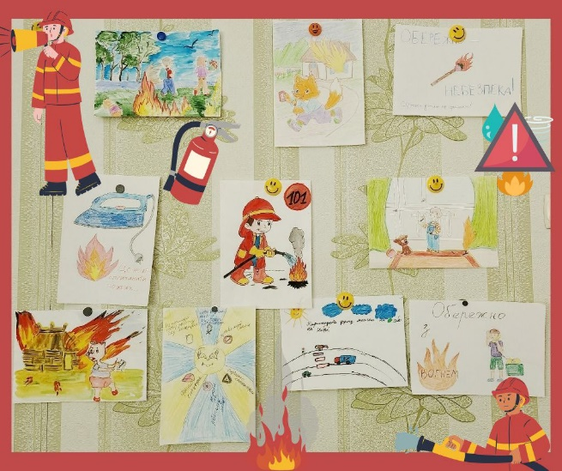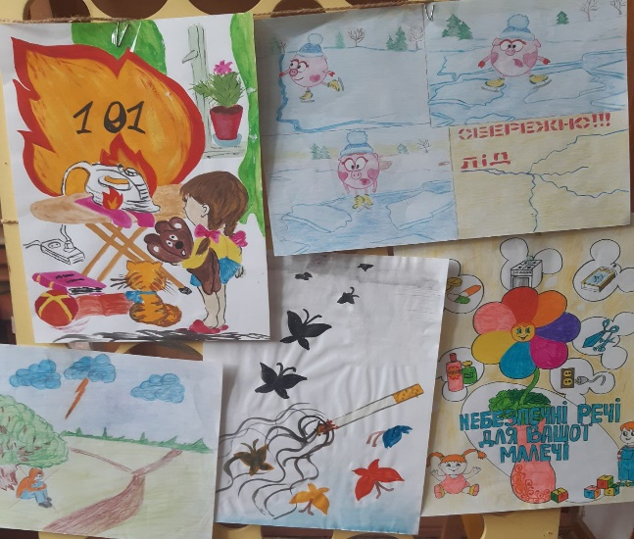

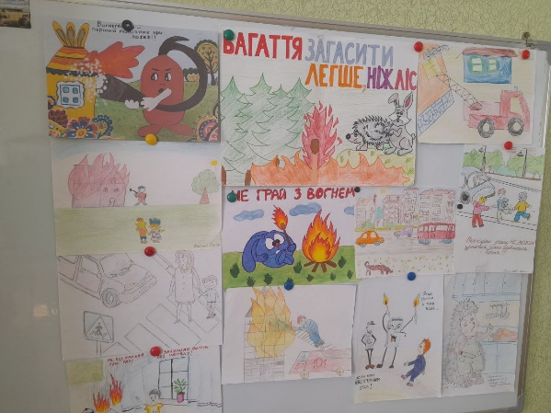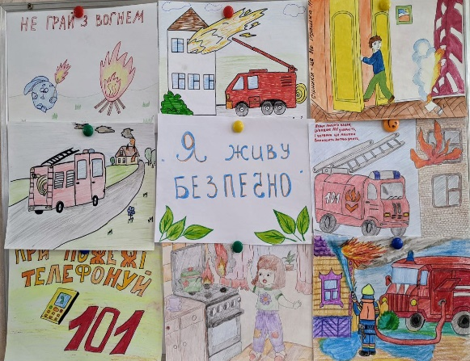
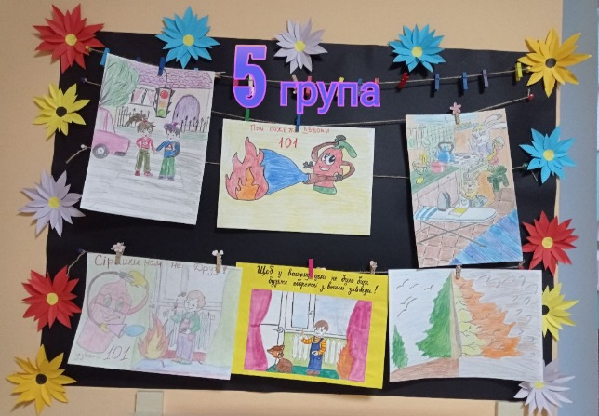

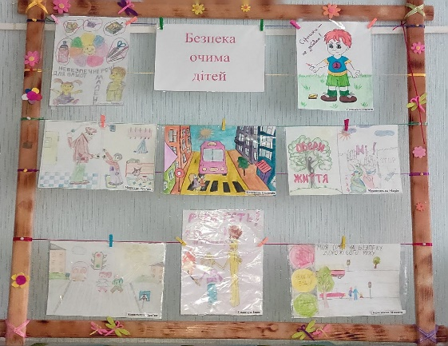
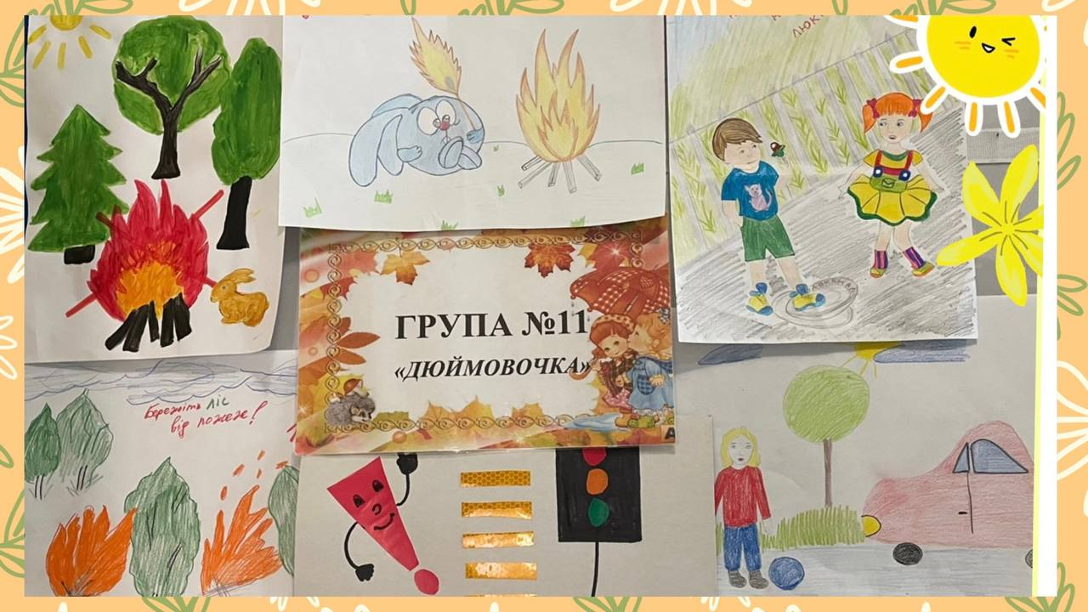

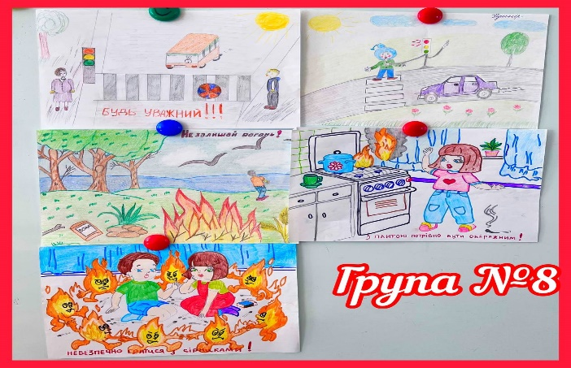

Протягом Місячника ЦЗ завідувачем Короленко Ю.І., заступником завідувача з господарства Бас Н.Л., вихователями - методистами Романюк Н.А. та Куліш Н.В. здійснено перевірку стану засобів пожежогасіння, евакуаційних виходів.
Усі заходи, які були проведені в ході місячника сприяли усвідомленню значення безпеки життєдіяльності дітей та дорослих, допомогли дітям та їх батькам, усім працівникам ЗДО узагальнити свої знання про правила поводження в надзвичайних ситуаціях, дбайливого ставлення до свого здоров'я.

Завідувач Юлія КОРОЛЕНКО

